 МІНІСТЕРСТВО ОСВІТИ I НАУКИ УКРАЇНИ

НАЦІОНАЛЬНИЙ ТЕХНІЧНИЙ УНІВЕРСИТЕТ УКРАЇНИ

«КИЇВСЬКИЙ ПОЛІТЕХНІЧНИЙ ІНСТИТУТ   
ІМЕНІ ІГОРЯ СІКОРСЬКОГО»

ФАКУЛЬТЕТ БІОМЕДИЧНОЇ ІНЖЕНЕРІЇ

КАФЕДРА БІОМЕДИЧНОЇ КІБЕРНЕТИКИ

**Комп’ютерний практикум № 1**

з дисципліни «Веб-технології та веб-дизайн»

**Виконав:**

студент гр. БС-82

Французьонок І.С.

**Перевірив:**

ас. каф. БМК Давидько О. Б.

Зараховано від ___.___._______

______________________

(підпис викладача)

Київ-2020

**Порядок виконання роботи**

1. Перейти на будь-який сайт.

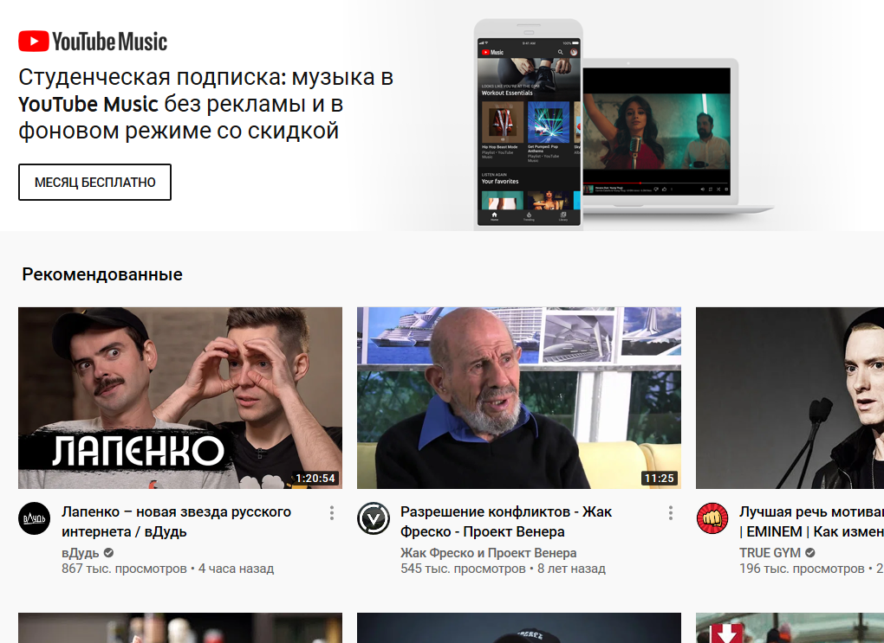

2. Відкрити інструменти розробника у браузері на вкладці “Network”.  
3. Ознайомитися із списком виконаних запитів //(screenshot).

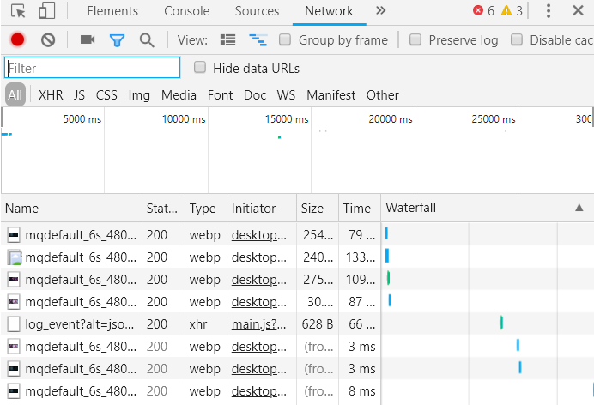

4. Відкрити деталі будь-якого із запитів та знайти //(зробити таблицю, для кожного пункту написати 1 приклад):

|  |  |
| --- | --- |
| Статус виконання | 200 OK |
| URL Адресу | https://www.youtube.com/youtubei  /v1/log_event?alt=json&key=AIzaS  yAO_FJ2SlqU8Q4STEHLGCilw_Y9_11qcW8 |
| Метод запросу | POST |
| Віддалений IP-адрес | 216.58.215.110:443 |
| Заголовки запиту | **Accept-Encoding:** gzip |
| Тіло запиту | - |
| Заголовки відповіді | **cache-control: private** |
| Тіло відповіді | - |
| Mime тип завантажених даних | content-type: application/json; charset=UTF-8 |

**Табл. 1 –** Деталі одного із запитів

5. Вибрати 5 заголовків із запиту та скласти таблицю вигляду:

|  |  |
| --- | --- |
| Назва | Призначення |
| Referrer Policy | HTTP response header, заголовок відповіді. HTTP-заголовок Referrer-Policy контролює, скільки інформації про референс (надсилається через заголовок Referer) має бути включено до запитів. |
| Server | Основне завдання веб-сервера - приймати HTTP-запити, обробляти їх і видавати HTTP-відповіді. |
| x-content-type-options | Заголовок використовується для захисту від уразливості MIME. Ці вразливості можуть виникнути, коли веб-сайт дозволяє користувачам завантажувати вміст на веб-сайт, проте користувач маскує певний тип файлу як щось інше. |
| Content-type | "Тип вмісту" – це заголовок, визначений у багатьох протоколах, таких як HTTP, який використовує типи MIME для визначення характеру файлу, який зараз обробляється. |
| Cookie | Запам’ятовує інформацію про стан для протоколу НТТР, який сам по собі це робити не може. Його використовують для керування сеансом, персоналізації та моніторингу |

**Табл. 2 –** Призначення 5 заголовківіззапиту

**Висновки:** в ході виконання лабораторної роботи ознайомилися з dev tools та протоколом HTTP.

Chrome DevTools - це набір інструментів для веб-розробників, вбудованих безпосередньо в браузер Google Chrome. DevTools може допомогти швидко редагувати сторінки та швидко діагностувати проблеми, що в кінцевому підсумку допомагає швидше створювати веб-сайти.

HTTP - це протокол, що дозволяє отримувати різні ресурси, наприклад HTML-документи. Протокол HTTP лежить в основі обміну даними в Інтернеті. HTTP є протоколом клієнт-серверної взаємодії, що означає ініціювання запитів до сервера можливе лише самим одержувачем, зазвичай веб-браузером (web-browser).